Муниципальное бюджетное дошкольное образовательное учреждение детский сад комбинированного вида № 1 «Дружные ребята» г.Поронасйк
(МБДОУ № 1 «Дружные ребята» г. Поронайск)

Утверждаю:
старший воспитатель
Афанасьева Г.А_________

Конспект организованной образовательной деятельности
по познавательному развитию.
«В поисках клада»

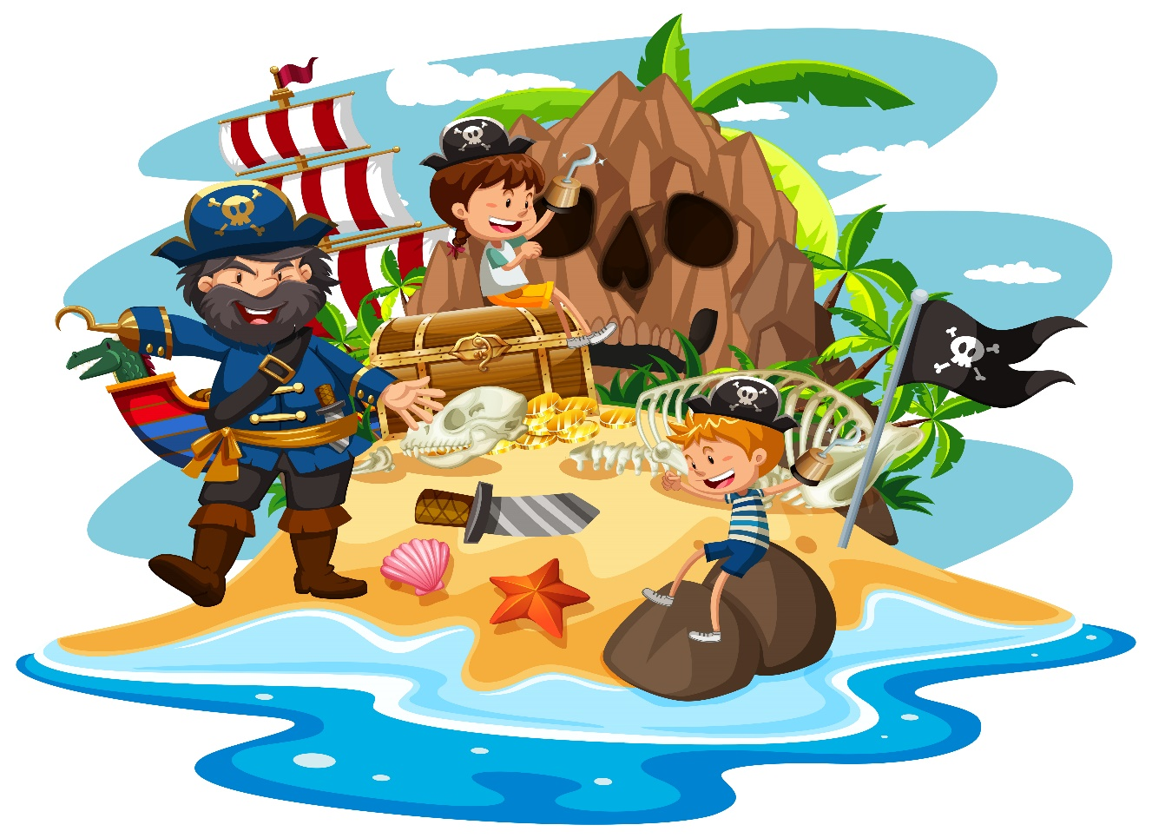

Составитель:
воспитатель подготовительной к школе
логопедической группы
Коваленкова Н.А

2021г.
Цель: продолжать учить детей определять на ощупь свойства песка, развивать мелкую моторики рук. Развивать активность и любознательность детей в процессе познавательной деятельности в игре.
Задачи:
Образовательные:
- знакомить детей со свойствами песка: сыпучесть, способность двигаться.
-учить работать в коллективе и самостоятельно во время работы.
Развивающие:
-развивать познавательную активность детей в процессе знакомства со свойствами песка.
-развивать все познавательные функции (восприятие, внимание, память, мышление, речь);
- активизировать и обогащать словарь детей, развивать связную речь;
Воспитательные:
- воспитывать аккуратность в работе с песком, соблюдение правил техники безопасности.
Предварительная работа. Игры и опыты с песком. Сравнивание песка и глины. Беседы о назначении и применении песка, чтение стихотворений и загадывание загадок о песке. Разучивание физминутки.
Материалы и оборудование:
Ящик с сухим песком, песочный стол, песок, подносы с песком, коктейльные трубочки.
Виды детской деятельности:
игровая, коммуникативная, познавательно – исследовательская, двигательная, продуктивная.
Используемые современные образовательные технологии:
-игровые;
-проблемные;
-исследовательские;
-личностно – ориентированные;
-здоровьесберегающие.
Ожидаемые результаты
-проявляет любознательность и интерес в познавательно-исследовательской деятельности;
-активно взаимодействует со сверстниками и взрослыми в процессе исследования и экспериментирования;
-может использовать в речи новые слова и выражения: песчинки, сыпучий.

Ход ОД.
- Основная часть.
-Ребята, посмотрите к нам пришли гости поздоровайтесь с ними. Я предлагаю подойти к нашему столу и хочу вас попросить изобразить тот смайлик с каким настроением вы пришли на занятие?
-Ребята посмотрите сегодня я получила письмо. «Здравствуйте ребята .Я – пират Джек. И я вам предлагаю отыскать мои сокровища. Для того, чтобы их раздобыть вы должны выполнить задания, готовы?»).
- Ребята, может, попробуем найти клад? Он оставил для нас карту.
(смотрят на карту, дети обсуждают, куда надо идти, подходят к первой песочнице).
-Сперва давайте поздороваемся с песком. Ребята, а теперь предлагаю поздороваться с песочком.
(На ровной поверхности песка дети и взрослый по очереди делают отпечатки кистей рук: внутренней и внешней стороной. Важно задержать руку на песке, слегка вдавив ее, и прислушаться к своим ощущениям. Педагог начинает игру, рассказывая ребенку о своих ощущениях.)
- Я чувствую прохладу (или тепло) песка. Когда я двигаю руками, я ощущаю маленькие песчинки. А что вы почувствовали? Ребята, что мы можем сказать про песочек, какой он?
-Песок мягкий, рыхлый, рассыпчатый, сыпучий…
-Прохладный он или теплый, сухой или сырой? А можно лепить из такого песка? Почему? (ответы детей)
-Ребята, а вот первое пиратское задание: «Чтобы клад отыскать, нужно волшебный морской рисунок нарисовать».
Приемы рисования: морская волна – ребром ладони, кит – пальцем, фонтан – кончиками ногтей, чайки – пальцем, солнце – высыпая песок тонкой струйкой из кулака над стеклом, чтобы получился ровный круг солнца с тенью, как при восходе, облака – кулаком).
- Молодцы, вы справились с первым заданием. Пора идти дальше, смотрим на карту (дети обсуждают куда идти, подходят ко второй песочнице).
-Слушайте внимательно задание: «Клад спрятан надежно, но отыскать его можно. Задание выполнить рискуй и морской корабль нарисуй».
(звучит спокойная музыка, дети рисуют корабль и морской пейзаж. Приемы рисования: солнце – пальцем, облака – раздувая песок трубочкой, чайки – двумя пальцами, разводя от центра в стороны, морские волны – двумя пальцами, держа их вместе, корабль – пальцем).
- Отправляемся дальше, смотрите ребята на карту.
(подходят к третьей песочнице).
-Слушайте задание: «Сумей загадку отгадать и свой ответ нарисовать».
Ты со мною не знаком?
Я живу на дне морском.
Голова и восемь ног,
Вот и весь я -(осьминог)
-Молодцы, задания выполнили, какие веселые осьминоги получились.
Физминутка.

Потрудились, отдохнём.
Встанем, глубоко вздохнем.
Руки в стороны, вперед.
Влево, вправо поворот.
Три наклона, прямо встань.
Руки вниз и вверх поднять.
Руки плавно опустили.
Всем улыбку подарили.
-Отдохнули, а где же клад? В карте написано «кто по стрелочкам пойдет, тот клад обязательно найдет».
(дети идут по стрелочкам).
-И последнее задание для вас. Ответ вы найдете в своих рисунках. (кровать)
-вам нужно украсить свои корабли цветным песком.
-Ребята, посмотрите, на ваших рисунка стоят цифры, поставьте по порядку свои рисунки. (1,2,3…..)
-Теперь назовите мне какая бука стоит под цифрой 1,2,3…
-Прочитайте, какое слово у вас получилось. Кровать.
-Скажите, где в нашей группе стоят кровати. (В спальне).
-Давайте проверим, правильно ли мы отгадали?
3.Рефлексия.
-Ребята, вам понравилось наше путешествие? Какие задания вы выполняли? Что понравилось больше всего? что вызвало затруднения?
-Я хочу, чтобы мы снова подошли к нашему столу. И хочу у вас спросить изменилось ли у вас настроение в конце занятия?

